**به نام خداوند جان و خرد**

|  |  |  |
| --- | --- | --- |
| **نام و نام خانوادگی** | **تاریخ آزمایش** | **شماره آزمایش** |
| **مینا زواری** | **چهارشنبه 27 فروردین** | **آزمایش شماره 16** |

**عنوان:**

**عنوان:** طراحی و پیاده‌سازی مدار ایجاد و نمایش کاراکترهای سفارشی بر روی LCD کاراکتری با استفاده از آردوینو

**هدف آزمایش:**

هدف اصلی این آزمایش، طراحی و پیاده‌سازی مداری است که با استفاده از برد آردوینو UNO و یک نمایشگر LCD کاراکتری، امکان تعریف و نمایش کاراکترهای سفارشی را فراهم کند. این آزمایش به منظور آشنایی با نحوه استفاده از حافظه CGRAM (Character Generator RAM) در نمایشگرهای LCD کاراکتری و چگونگی ایجاد و فراخوانی کاراکترهای دلخواه برای نمایش انجام می‌شود.

**تئوری آزمایش:**

* **برد آردوینو UNO:** این برد یک میکروکنترلر است که می‌تواند ورودی‌ها را از طریق پین‌های خود دریافت کرده و خروجی‌ها را کنترل کند. در این آزمایش، از پین‌های دیجیتال آردوینو برای کنترل لامپ‌های LED استفاده می‌شود.
* **نمایشگر LCD کاراکتری:** این نوع نمایشگرهای کریستال مایع (LCD) برای نمایش کاراکترها در قالب سطر و ستون طراحی شده‌اند. بسیاری از این نمایشگرها دارای حافظه داخلی به نام CGRAM هستند که به کاربر اجازه می‌دهد تا الگوهای پیکسلی برای ایجاد کاراکترهای سفارشی را تعریف کند. هر کاراکتر در این حافظه به صورت یک ماتریس پیکسلی معمولاً x85 ذخیره می‌شود.
* **پتانسیومتر:** یک مقاومت متغیر است که در این مدار برای تنظیم کنتراست نمایشگر LCD استفاده می‌شود. با تغییر مقدار مقاومت، ولتاژ اعمال شده به پین کنتراست (V0 یا Vee) تغییر کرده و وضوح کاراکترهای نمایش داده شده تنظیم می‌گردد.
* **حافظه CGRAM (Character Generator RAM):** بخشی از حافظه نمایشگر LCD کاراکتری است که برای ذخیره الگوهای پیکسلی کاراکترهای سفارشی استفاده می‌شود. برای تعریف یک کاراکتر سفارشی، باید آرایه‌ای از بایت‌ها (به تعداد سطرهای پیکسل) ایجاد کرده و هر بایت، وضعیت پیکسل‌های افقی آن سطر را مشخص می‌کند.
* **کتابخانه LiquidCrystal:** محیط توسعه آردوینو (IDE) دارای یک کتابخانه به نام LiquidCrystal است که توابعی را برای کنترل نمایشگرهای LCD کاراکتری فراهم می‌کند. این کتابخانه شامل توابعی برای ایجاد یک کاراکتر سفارشی (createChar()) و نمایش کاراکترها بر روی LCD (write(), print()) می‌باشد.

**شرح مدار و قطعات مورد استفاده:**

* برد آردوینو UNO
* 1 عدد نمایشگر LCD
* 1 عدد پتانسیومتر
* سیم‌های مخابراتی
* برد بورد

**روش انجام آزمایش:**

**روش انجام آزمایش:**

1. **اتصالات سخت افزاری:**
   * نمایشگر LCD را روی برد بورد قرار می‌دهیم.
   * پین GND نمایشگر LCD را با استفاده از سیم مخابراتی به پین زمین (GND) برد آردوینو متصل می‌کنیم (سیم سبز).
   * پین VCC نمایشگر LCD را با استفاده از سیم مخابراتی به پین 5V برد آردوینو متصل می‌کنیم (سیم قهوه ای).
   * پین کنتراست (V0) نمایشگر LCD را به پین وسط پتانسیومترمتصل می‌کنیم (سیم زرد).
   * پین سمت راست پتانسیومتر را به پین GND برد آردوینو و پین سمت چپ را به پین 5V برد آردوینو متصل می‌کنیم (سیم طوسی و سفید).
   * پین RS (Register Select) نمایشگر LCD را با استفاده از سیم مخابراتی به پین دیجیتال شماره 12 برد آردوینو متصل می‌کنیم (سیم مشکی).
   * پین RW (Read/Write) نمایشگر LCD را با استفاده از سیم مخابراتی به پین زمین (GND) برد آردوینو متصل می‌کنیم (سیم آبی)( *این کار LCD را در حالت نوشتن دائم قرار می‌دهد)*
   * پین EN (Enable) نمایشگر LCD را با استفاده از سیم مخابراتی به پین دیجیتال شماره 11 برد آردوینو متصل می‌کنیم (سیم نارنجی).
   * چهار پین داده‌ای D4، D5، D6 و D7 نمایشگر LCD را به ترتیب با استفاده از سیم‌های مخابراتی به پین‌های دیجیتال شماره 5، 4، 3 و 2 برد آردوینو متصل می‌کنیم (سیم‌های مشکی، بنفش، قرمز، سبز) ( *در این آزمایش از حالت 4 بیتی برای انتقال داده استفاده می‌کنیم که نیاز به 4 پین داده دارد)*
   * پین نور پس‌زمینه (A) نمایشگر LCD را با استفاده از سیم های مخابراتی به پین 5V برد آردوینو متصل می‌کنیم (سیم صورتی)
   * پین کاتد نور پس‌زمینه (C) نمایشگر LCD را به پین زمین (GND) برد آردوینو متصل می‌کنیم (سیم آبی).

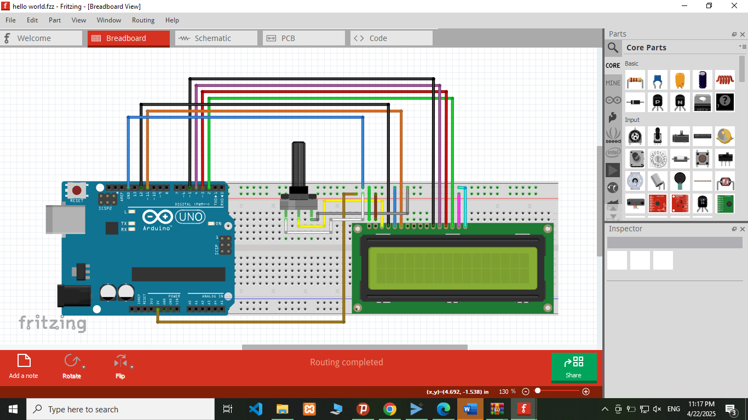

**2. برنامه نویسی آردوینو:**

* + برنامه آردوینو IDE را باز کنید.
  + کدهای زیر را در آن وارد کنید:

#include <LiquidCrystal.h>  
LiquidCrystal lcd(12, 11, 5, 4, 3, 2);  
byte Heart[8] = {  
0b00000,  
0b01010,  
0b11111,  
0b11111,  
0b01110,  
0b00100,  
0b00000,  
0b00000  
};

byte Bell[8] = {  
0b00100,  
0b01110,  
0b01110,  
0b01110,  
0b11111,  
0b00000,  
0b00100,  
0b00000  
};

byte Alien[8] = {  
0b11111,  
0b10101,  
0b11111,  
0b11111,  
0b01110,  
0b01010,  
0b11011,  
0b00000  
};

void loop() { lcd.setCursor(0, 1); lcd.write(byte(0)); lcd.setCursor(2, 1); lcd.write(byte(1)); lcd.setCursor(4, 1); lcd.write(byte(2)); lcd.setCursor(6, 1); lcd.write(byte(3)); lcd.setCursor(8, 1); lcd.write(byte(4)); lcd.setCursor(10, 1); lcd.write(byte(5)); lcd.setCursor(12, 1); lcd.write(byte(6)); lcd.setCursor(14, 1); lcd.write(byte(7)); }

byte Skull[8] = {  
0b00000,  
0b01110,  
0b10101,  
0b11011,  
0b01110,  
0b01110,  
0b00000,  
0b00000  
};  
byte Lock[8] = {  
0b01110,  
0b10001,  
0b10001,  
0b11111,  
0b11011,  
0b11011,  
0b11111,  
0b00000  
};

void setup()  
{  
lcd.begin(16, 2);  
lcd.createChar(0, Heart);  
lcd.createChar(1, Bell);  
lcd.createChar(2, Alien);  
lcd.createChar(3, Check);  
lcd.createChar(4, Speaker);  
lcd.createChar(5, Sound);  
lcd.createChar(6, Skull);  
lcd.createChar(7, Lock);  
lcd.clear();  
lcd.print("Custom Character");  
}

byte Check[8] = {  
0b00000,  
0b00001,  
0b00011,  
0b10110,  
0b11100,  
0b01000,  
0b00000,  
0b00000  
};  
byte Speaker[8] = {  
0b00001,  
0b00011,  
0b01111,  
0b01111,  
0b01111,  
0b00011,  
0b00001,  
0b00000  
};  
byte Sound[8] = {  
0b00001,  
0b00011,  
0b00101,  
0b01001,  
0b01001,  
0b01011,  
0b11011,  
0b11000  
};

3. **بارگذاری و اجرا:**

* برد آردوینو را از طریق کابل USB به کامپیوتر متصل کنید.
* از منوی Tools، گزینه Board را بر روی Arduino Uno و گزینه Port را بر روی پورت سریال مربوط به برد آردوینو تنظیم کنید.
* کد نوشته شده را بارگذاری کنید.
* پس از بارگذاری، عبارت "Custom Char" و به دنبال آن کاراکتر سفارشی تعریف شده باید بر روی LCD ظاهر شود. کنتراست را در صورت نیاز تنظیم کنید.

**نتیجه گیری:**

**نتیجه‌گیری کلی آزمایش:** در این آزمایش، با موفقیت توانستیم یک کاراکتر سفارشی را در حافظه CGRAM یک نمایشگر LCD کاراکتری تعریف کرده و آن را با استفاده از برد آردوینو UNO به نمایش درآوریم. استفاده از تابع createChar() از کتابخانه LiquidCrystal امکان تعریف الگوی پیکسلی دلخواه را فراهم کرد و تابع write() برای نمایش این کاراکتر با استفاده از آدرس حافظه CGRAM مورد استفاده قرار گرفت. این آزمایش نشان داد که چگونه می‌توان با بهره‌گیری از قابلیت‌های حافظه CGRAM، نمادها و کاراکترهای منحصر به فرد را بر روی نمایشگرهای LCD کاراکتری ایجاد و نمایش داد، که این امر در پروژه‌های مختلف با نیاز به نمایش اطلاعات خاص کاربرد دارد.